**MÔN TOÁN 8 – TUẦN 28  
HÌNH HỌC + ĐẠI SỐ**

* **Hình Học:**

**SỬA MỘT SỐ CÂU TRONG BÀI KIỂM TRA HÌNH LẦN 2**

**Câu 1:**

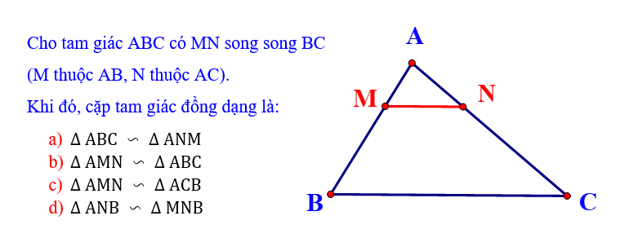

**Giải:**

*Xem lại lý thuyết bài 4 tuần 24: “khái niệm hai tam giác đồng dạng” trong mục 3)định lí phát biểu:*

Nếu một đường thẳng **cắt hai cạnh** của một tam giác và **song song** với cạnh còn lại thì nó tạo thành một ***tam giác mới* đồng dạng** với ***tam giác đã cho***.

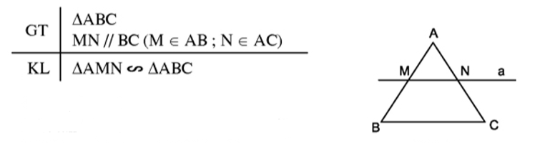

Lưu ý: viết ký hiệu 2 tam giác đồng dạng**, ta phải ghi đúng đỉnh tương ứng**

* Vậy ta sẽ chọn đáp án là câu b).

**Câu 2:**

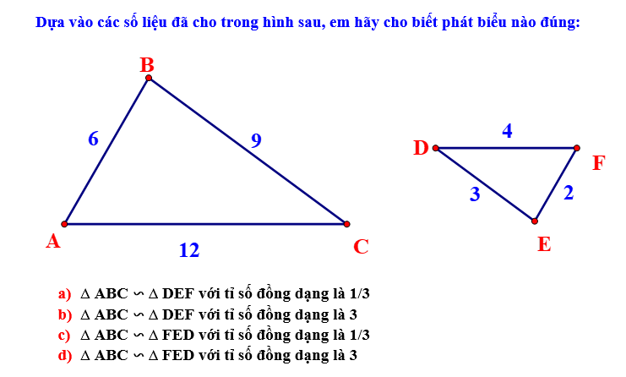

**Xét tam giác nào trước thì cạnh của tam giác đó ghi ở tử thức.**

**Giải:**

Xét Δ ABC và Δ DEF có:

**Khi kết luận tam giác đồng dạng phải ghi đúng thứ tự đỉnh tương ứng**



**Vậy $∆ ABC ∽ ∆ FED$**  (c – c – c) theo tỉ số đồng dạng $k=3$

* **Chọn đáp án d)**

**Câu 3:**

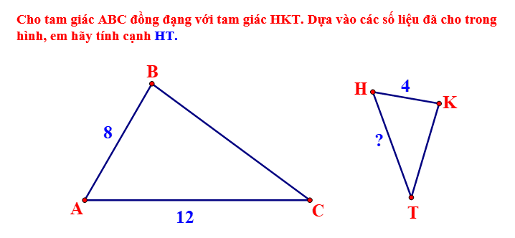

**Giải:**

**Chú ý:**

**Đỉnh A tương ứng đỉnh H**

**Đỉnh B tương ứng đỉnh K**

**Đỉnh C tương ứng đỉnh T**

**Vì $∆ ABC ∽ ∆ HKT$**  (gt)



**Tuần 28 - Tiết 50.**

**LUYỆN TẬP**

**Hs làm các bài tập sau:**

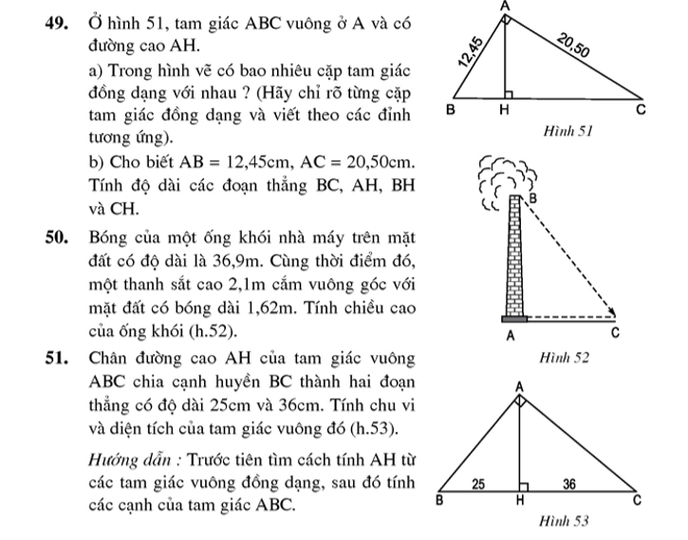

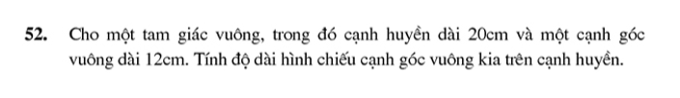

**Tuần 28 - Tiết 51.**

**Bài 9. ỨNG DỤNG THỰC TẾ CỦA HAI TAM GIÁC ĐỒNG DẠNG.**

**A) LÝ THUYẾT:**

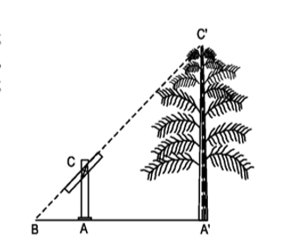**1/ Đo gián tiếp chiều cao của vật:**

**Ví dụ:** Đo chiều cao của cây biết cọc AC đặt thẳng đứng trên mặt đất cao 1,5 m; khoảng cách từ cọc đến vị trí B là 1,25 m; khoảng cách từ cây đến vị trí B là 4,2 m; ba điểm B, C, C’ thẳng hàng.

**Giải:**

Theo đề ta có: AC = 1,5 m; AB = 1,25 m; A’B = 4,2 m. Tính A’C’.

Xét $∆ BAC$ và $∆ BA'C'$ có:

* $\hat{A} = \hat{A'}$ (= ${90}^{o}$)
* $\hat{B}$ chung

Vậy $∆ BAC ∽ ∆ BA'C'$**(g – g)**

 (tỉ số đồng dạng)



Vậy cái cây cao 5,04 mét.

**Tóm lại:** khi ta có một cái cọc (đo được đồ dài cọc) có gắn thước ngắm (quay được quanh một cái chốt của cọc) sao cho hướng ngắm đi qua đỉnh của vật muốn đo chiều cao (cây, tháp, tòa nhà, …) và đo thêm một số cạnh cần thiết (mà ta có thể đo được dễ dàng trên mặt đất) thì ta có thể ứng dụng kiến thức tam giác đồng dạng để tính được chiều cao của vật.

**2/ Đo khoảng cách giữa hai địa điểm, trong đó có một địa điểm không thể tới được.**

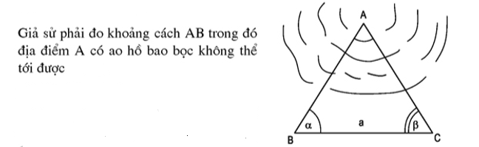

**Hướng dẫn:**

* Trên thực tế ta có thể đo được: $\hat{B}$ = , $\hat{C}=β^{o}$, cạnh BC = a (m).
* Sau đó ta vẽ một tam giác A’B’C’ trên giấy có $\hat{B'}$ = , $\hat{C'}=β^{o}$.
* Khi đó ta chứng minh được $∆ ABC ∽ ∆ A'B'C'$ (g – g).

Suy ra:  (tỉ số đồng dạng).

Vì vẽ $∆ A'B'C'$ trên giấy nên ta dễ dàng đo được cạnh A’B’ ; B’C’. Cộng thêm cạnh BC đã đo được trên thực tế.

Sau đó thế số vào  ta tính được cạnh AB cần tìm.

* Bạn hãy áp dụng tính khoảng cách AB nếu biết BC = 100 (m), B’C’ = 4 (cm) và A’B’ = 4,3 (cm)

*(HS tự làm)*

**B) Bài tập:** HS làm các bài tập sau

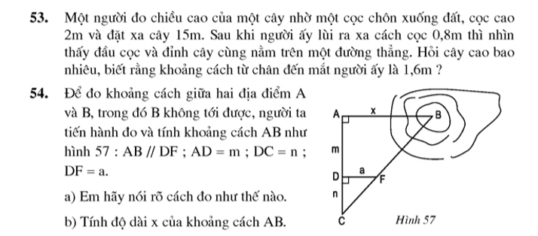

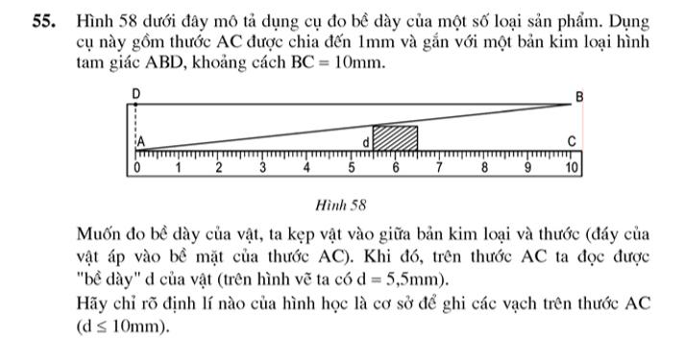

**MÔN TOÁN 8 – TUẦN 28  
ĐẠI SỐ**

**Tuần 28 – tiết 57.**

**CHƯƠNG IV: BẤT PHƯƠNG TRÌNH BẬC NHẤT MỘT ẨN**

**BÀI 1: LIÊN HỆ GIỮA THỨ TỰ VÀ PHÉP CỘNG**

**A/ LÝ THUYẾT:**

**1) Giới thiệu ký hiệu mới:**

* a không nhỏ hơn b tức là: **a lớn hơn hoặc bằng b**,

ký hiệu: a  b.

* a không lớn hơn b tức là: **a nhỏ hơn hoặc bằng b**,

ký hiệu: a  b

**\* Ví dụ:**

+ x không nhỏ hơn 5, ta viết: x  5.

+ y không lớn hơn -7, ta viết: y  -7

**2) Bất đẳng thức:**

* Bất đẳng thức là các hệ thức có dạng:

A < B; A > B ; A  B; A  B.

* A là vế trái, B là vế phải.

**3) Liên hệ giữa thứ tự và phép cộng:**

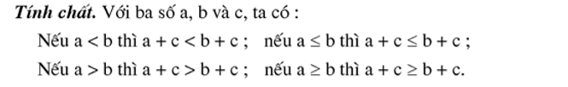

Khi **cộng cùng một số** vào **cả hai vế** của một bất đẳng thức ta được bất đẳng thức mới **cùng chiều** với bất đẳng thức đã cho.

* **Chú ý:** Tính chất của thứ tự cũng chính là tính chất của bất đẳng thức.
* **Áp dụng:**



**Giải:** Ta có -2004 > -2005

 - 2004 **+ (-777)** > -2005 **+ (-777)** (tính chất bất đẳng thức).



**Giải:**

Ta có: $\sqrt{2}$ < 3

 $\sqrt{2}$**+ 2** < 3 **+ 2** (tính chất bất đẳng thức)

 + 2 < 5

**B/ BÀI TẬP:** HS làm các bài tập sau:

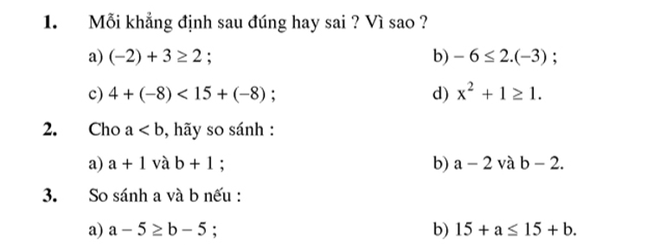

**Tuần 28 – tiết 58.**

**BÀI 2: LIÊN HỆ GIỮA THỨ TỰ VÀ PHÉP NHÂN**

**A/ LÝ THUYẾT:**

**1) Liên hệ giữa thứ tự và phép nhân với số DƯƠNG:**

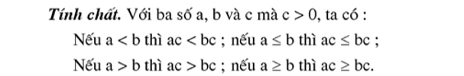

Khi **nhân cả hai vế** của một bất đẳng thức với **cùng một số DƯƠNG** ta được bất đẳng thức mới **CÙNG CHIỀU** với bất đẳng thức đã cho.

* **Ví dụ:**

1. 3 < 7

**Cùng chiều với BĐT đã cho**

 3. **5** < 7 . **5** (vì 5 > 0)

 15 < 35

1. x  y

 x. **8**  y . **8** (vì 8 > 0)

 8x  8y

**2) Liên hệ giữa thứ tự và phép nhân với số ÂM:**

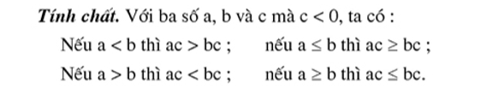

Khi **nhân cả hai vế** của một bất đẳng thức với **cùng một số ÂM** ta được bất đẳng thức mới **NGƯỢC CHIỀU** với bất đẳng thức đã cho.

* **Ví dụ:**

1. 5 < 9

**Ngược chiều với BĐT đã cho**

 5. **(-2)** **>** 9 . **(-2)** (vì -2 < 0)

 -10 > -18

1. x  y

 x. **(-3)**  y . **(-3)** (vì -3 < 0)

 -3x  -3y

**3) Tính chất bắc cầu:**

* **Tính chất:**



**B/ BÀI TẬP:** HS làm các bài tập sau:

